**“S!-SKATE 2021 virtuālais izaicinājums”**

**NOLIKUMS / 2021.gada septembris**

**Skrituļslidošanas un rollerslēpošanas izaicinājums pieaugušajiem un bērniem**

"S!-Skate 2021 virtuālais izaicinājums" ir bērnu un pieaugušo skrituļslidošanas un rollerslēpošanas izaicinājums, kurā aicināts piedalīties ikviens entuziasts neatkarīgi no meistarības pakāpes. Izaicinājums noritēs visu septembra mēnesi un mudinās nodoties skrituļslidošanai un rollerslēpošanai regulāri, jo treniņi rada meistaru. Lai meistarību vēl vairāk paaugstinātu, izaicinājuma laikā tiks organizēti arī koptreniņi treneru vadībā. Šāds izaicinājums uz skrituļslidām un rollerslēpēm notiek pirmo gadu.

**Mērķis un uzdevums**

* Popularizēt skrituļslidošanu un rollerslēpošanu visās vecuma grupās.
* Veicināt lietderīgu, regulāru un fiziski aktīvu brīvā laika pavadīšanu.
* Noskaidrot labākos skrituļslidotājus un rollerslēpotājus dažādās vecuma grupās.

**Laiks un vieta**

Sacensības norisināsies no 2021. gada 1. līdz 30. septembrim *Fischer* Slēpošanas centrā, Puķu ielā 4, Siguldā.

**Rīkotājs**

Sacensības rīko Fischer Slēpošanas centrs (SIA “Siguldas Sporta serviss”) sadarbībā ar SK “APEX” un Siguldas novada pašvaldību.

**Sacensību dalībnieki un grupas**

Sacensībās var piedalīties ikviens interesents, kurš ir apguvis skrituļslidošanas un/vai rollerslēpošanas iemaņas, kuram ir atbilstošs veselības stāvoklis un ir lejuplādējis un reģistrējies mobilajā aplikācijā *“Strava”.*

Dalībnieku vecuma grupas:

|  |  |
| --- | --- |
| ***Grupas*** | ***Vecums*** |
| ***Skrituļslidošana*** | |
| Bērni *(zēni un meitenes)* | Līdz 12. gadiem *( ieskaitot)* |
| Jaunieši *( zēni un meitenes)* | No 13. – 17. gadiem |
| Pieaugušie *( vīrieši un sievietes)* | No 18.gadiem un vecāki |
| ***Rollerslēpošana*** | |
| \*Rollerslēpotāji *( vīrieši un sievietes)* | Visiem viena grupa |

*\* Pie pietiekami liela dlaībnieku skaita, tiks izdalīta atsevišķa grupa bērniem līdz 12. gadiem.*

*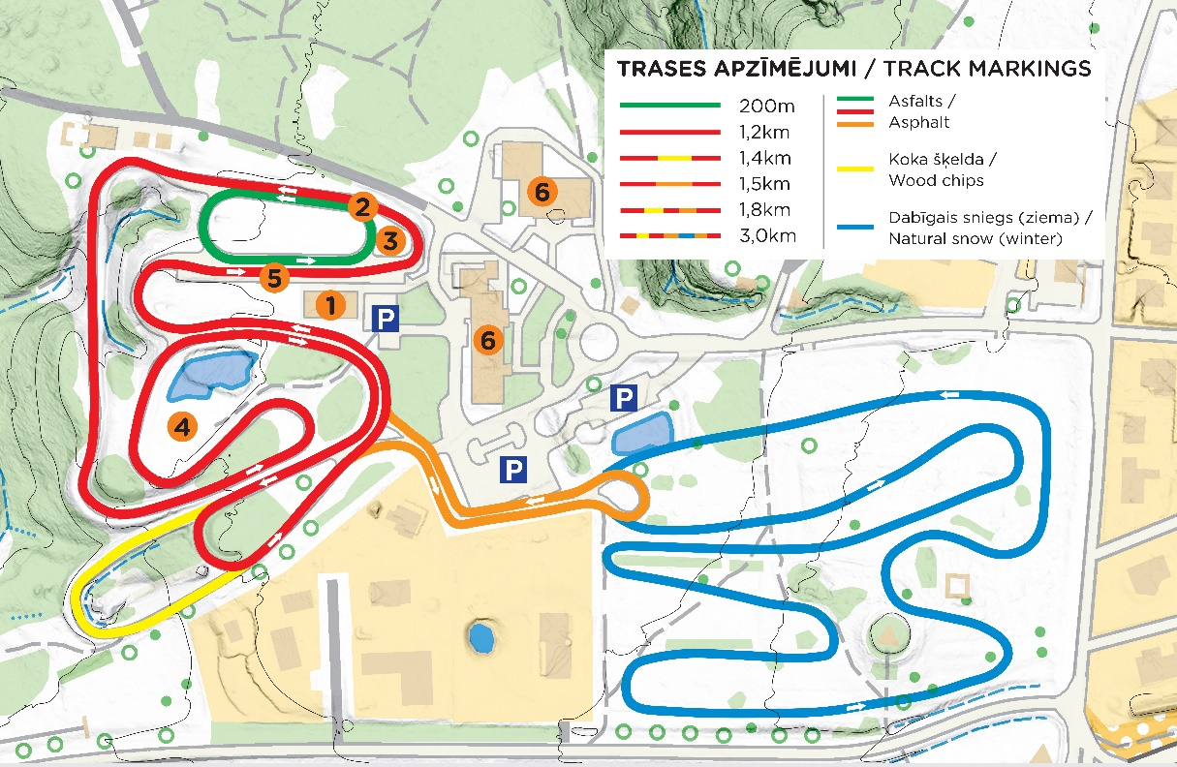***Sacensību distances**

Vērtēšanā tiek ņemti vērā tikai *Fischer* Slēpošanas centra trasē nobrauktie KM neatkarīgi no apļa lieluma vai garuma.

*Skatīt trases shēmu pievienotajā attēlā (zaļā, sarkanā un oranžā asfaltētā trase)*

**Izaicinājuma noteikumi**

Visiem dalībniekiem

* Izaicinājumā obligāti jālieto aizsargķiveres! Ieteicams lietot arī elkoņu, ceļu un delnu aizsargus.
* Dalībniekam trase jāveic patstāvīgi, var tikt veikta kopā ar treneri treniņa laikā, šajā nolikumā paredzēto koptreniņu ietvaros vai kopā ar vecākiem.
* Izaicinājuma organizatoriem kopā ar tiesnešiem ir tiesības izlemt jautājumus, kas nav minēti izaicinājuma nolikumā.
* Dalībnieks uzņemas atbildību un apliecina to, piesakoties izaicinājumā:
  + par savu veselības stāvokli un atbilstību izaicinājuma distancei;
  + par ceļu satiksmes noteikumu un izaicinājuma nolikuma ievērošanu.

par bērniem uzņemas atbildību vecāki vai to pārstāvji.

* Organizatori un citi cilvēki, kuri iesaistīti izaicinājuma organizēšanā neatbild par jebkādiem tiešiem, netiešiem, neparedzamiem vai paredzamiem fiziskiem un materiāliem zaudējumiem izaicinājuma dalībniekiem, kas var notikt pirms vai pēc izaicinājuma, kā arī to laikā. Organizators nav atbildīgs par iespējamām sadursmēm, kritieniem un citiem nelaimes gadījumiem trasē, kā arī par mantas nozaudēšanas vai zādzības gadījumiem.
* Apstiprinot bērna vai audzēkņa dalību izaicinājuma vecāki vai pārstāvji, atsakās no jebkādu pretenziju izvirzīšanas organizatoram vai citām pasākuma organizēšanā iesaistītām personām pēc iespējama nelaimes gadījuma vai materiālo zaudējumu rašanās un necīnās par zaudējumu atgūšanu tiesas ceļā.
* Dalībnieks un izaicinājuma apmeklētājs tiek informēts, ka pasākuma laikā var tikt veikta izaicinājuma rezultātu publicēšana, filmēšana un fotografēšana no pasākuma rīkotāju SIA “Siguldas Sporta serviss” un SK “APEX” puses, pasākumu tiesnešu un citu tam pilnvaroto personu puses. Piesakoties pasākumā kā dalībnieks vai, apmeklējot pasākumu klātienē, apmeklētājs piekrīt, ka var tikt fotografēts un filmēts, ka viņa attēls var tikt izmantots filmās, fotogrāfijās, audiovizuālajos ierakstos, ka viņa izaicinājuma rezultāti var tikt publicēti izaicinājuma vietā un pasākuma rīkotāja vai citu tam pilnvaroto trešo pušu komunikāciju rīkos. Piesakoties dalībai, dalībnieks vai dalībnieka atbildīgā persona (pieteicējs) ir piekritis nodoto datu apstrādei – vākšanai, reģistrācijai, sakārtošanai, ievadīšanai, glabāšanai un izplatīšanai, tai skaitā attiecībā uz rezultātiem, bez laika ierobežojuma. Visas tiesības uz šādiem materiāliem un tā izmantošanu pieder SIA “Siguldas Sporta serviss” un SK “APEX” vai attiecīgi pilnvarotajai trešajai personai, šādu materiālu pasākuma rīkotājs vai attiecīgi pilnvarotā trešā persona var izmantot pēc saviem ieskatiem visā pasaulē jebkuros plašsaziņas līdzekļos reklāmas nolūkos vai citam mērķim, kā arī komerciālos nolūkos bez jebkādas atlīdzības vai kompensācijām par iepriekš minēto apmeklētājam.
* Organizatori nav atbildīgi attiecībā pret dalībniekiem, ja dalībnieki nezina vai neievēro šo nolikumu.
* Izvērtējiet savu veselības stāvokli. Neveiciet izaicinājumu, ja jūtaties slikti vai jums ir kādi no saslimšanas simptomiem: paaugstināta temperatūra, klepus, apgrūtināta elpošana. Šādos gadījumos nekavējoties meklējiet palīdzību un izpildiet Veselības ministrijas norādījumus, kurus varat atrast [www.vm.gov.lv](http://www.vm.gov.lv).
* Apmeklējot izaicinājuma trasi, aicinām klientus ievērot personīgo higiēnu. Centrā ir pieejams WC un roku higiēnas stendi gan servisa ēkā, gan ārpusē pie ieejas.
* Apmeklētājiem ir jāievēro visi speciālie grīdas marķējumi servisa ēkā, zīmes un zonu sadalošie konusi un tīkli trasē, kas izvietoti, lai regulētu apmeklētāju plūsmu un palīdzētu ievērot nepieciešamo distanci starp apmeklētājiem.
* Sacensību organizatori patur tiesības koriģēt nolikumu, informējot par to Fischer slēpošanas centra Facebook lapā un mājas lapā www.siguldassports.lv

**Vērtēšana**

* Dalībnieki tiek vērtēti noteiktajās vecuma grupās.
* Tiks vērtēti visi rezultāti, kas veikti laika posmā no 1. – 30. septembrim.
* Virtuālajā izaicinājumā noslēpotās distances uzskaite notiks mobilajā aplikācijā *Strava*, kura pieejama bez maksas gan Anroid, gan iOS mobilājās ierīcēs. Lai uzsāktu dalību virtuālajā izaicinājumā, ir nepieciešams mobilajā aplikācijā *Strava* atrast *Fischer* Slēpošanas centra klubu un tajā piereģistrēties (<https://www.strava.com/clubs/FischerSleposanasCentrs>), kā arī savienot esošo sava sporta pulksteņa mobilo aplikāciju ar mobilo aplikāciju Strava.
* Lai uzskaitītu savus pieveiktos kilometrus, var izmantot arī tikai mobilo tālruni ar mobilo aplikāciju *Strava*. Tikai *Fischer* Slēpošanas centra klubā reģistrētie biedri piedalīsies virtuālajā izaicinājumā, kā arī ir svarīgi piereģistrēties klubā pirms sava pirmā brauciena, lai visi nobrauktie kilometri tiek pieskaitīti.

**Apbalvošana**

Visi dalībnieki, kuri piedalās izaicinājumā saņems piemiņas veltes no organizatoriem, kā arī, piedalīsies loterijā. Visvairāk KM nobraukušie dalībnieki katrā vecuma grupā saņem atbalstītāju sarūpētas balvas.

Pēc izaicinājuma noslēguma, sākot ar 4. oktobri, apbalvojumu un piemiņas velti varēs saņemt *Fischer* Slēpošanas centrā norādītajos darba laikos (uzrādot personas apliecinošu dokumentu).

**Reģistrācija**

Reģistrēties un apmaksāt dalības maksu var pirms tiek uzsākta dalība izaicinājumā, bet ne vēlāk kā līdz 25.septembrim. Reģistrācijas vietne: [**www.siguldassports.lv/starts**](http://www.siguldassports.lv/starts)

**Dalības maksas\***

|  |  |
| --- | --- |
|  | Pieteikšanās tiešsaistē |
| Visiem | 3,50 eiro |

*\*Uzrādot Siguldas novada ID karti “Es esmu siguldietis” vai ievadot savu ID kartes numuru tiešsaistes reģistrācijas formā, 10% atlaide dalības maksai.*

**Dalības maksā iekļauta** dalībnieka rezultātu nodrošināšana, sagatavotas trases, piemiņas veltes katram dalībniekam, balvas labākajiem izaicinājuma dalībniekiem un piedalīšanās loterijā.

**Skrituļslidotājiem dalības maksā iekļauta arī lieliska iespēja apmeklēt vienu no 2 piedāvātajiem skrituļslidošanas koptreniņiem** *Fischer* Slēpošanas centrā, ko nodrošina SK “ APEX”.

Treniņi notiks 6. un 13. Septembrī!

Treniņu laiki:

17:30 – 18:45 Bērni (līdz 12 gadi)

18:30 – 20:00 Jaunieši (no 13 līdz 17 gadi)

20:00 – 21:00 Pieaugušie (no 18 gadi)

Lai varētu apmeklēt treniņu – jābūt priekšzināšanām skrituļslidošanā un iepriekš jāpiesakās Fischer Slēpošanas centrā pa tālruni 29118847 vai epastu: [fsc@siguldassports.lv](mailto:fsc@siguldassports.lv)

**Vietu skaits koptreniņos ir ierobežots!**

**Papildus serviss**

*Fischer* Slēpošanas centrā pieejama skrituļslidošanas un rollerslēpošanas inventāra noma, darbojas WC, kafijas un našķu automāti. Par papildu samaksu pieejams slēdzams skapītis, duša un sauna.

**Izaicinājuma rezultāti, informācija un fotogrāfijas**

Aktuālā informācija par izaicinājumu pieejama tīmekļa vietnēs:

[www.siguldassports.lv](http://www.siguldassports.lv) / <https://www.facebook.com/fischersleposanascentrs/>

[www.apexski.lv](http://www.apexski.lv) / <https://www.facebook.com/ApexSki/>

**Izaicinājuma organizatoru kontakti**

* Papildus informācijai sazināties ar izaicinājuma tiesnešiem:
  + SK “APEX” vadītāja un izaicinājuma organizatore Kristīne Cera, kristineposka@gmail.com, mob: 29229022;
  + SK “APEX” trenere un izaicinājuma organizatore Marta Garā,

[martagaraa@gmail.com](mailto:martagaraa@gmail.com), mob: 25939545;

* Tiesnešu kolēģiju un izaicinājuma personālu nodrošina SK “APEX ”.

|  |  |  |
| --- | --- | --- |
| **Paldies mūsu atbalstītājiem un sadarbības partneriem!** | | |
|  |  |  |
| [sigulda.lv](https://www.sigulda.lv/public/lat/) | [siguldassports.lv](https://www.siguldassports.lv/lv/) | [apexski.lv](http://apexski.lv/) |
|  |  |  |
| [fischersports.com](https://www.fischersports.com/) | [onewaysports.com](https://onewaysport.com/) | [vauhti.fi](http://www.vauhti.fi/) |
| C:\Users\Marta\AppData\Local\Microsoft\Windows\INetCache\Content.Word\RAMKALNI_logo_Dabigi_gardumi_FINAL-LV.PNG | C:\Users\Marta\AppData\Local\Microsoft\Windows\INetCache\Content.Word\1301643386_48.jpg |  |
| [ramkalni.lv](https://ramkalni.lv/lv/index) | [ba2.lv](http://ba2.lv/) | [taktika.lv](file:///C:\Users\Sofija.Elina.Kaleja\AppData\Local\Microsoft\Windows\INetCache\Content.Outlook\89HSWY6C\http\www.taktika.lv) |
|  |  |  |
| https://dabaslaboratorija.lv/ | [kakiskalns.lv/mezakakis/](http://kakiskalns.lv/mezakakis/) | https://www.facebook.com/garaamfoto |
|  |  |  |
| [klikk.lv](http://www.klikk.lv) | [siguldassports.lv](https://www.siguldassports.lv/lv/) | reinatrase.lv/ |

**Uz tikšanos izaicinājumā!**